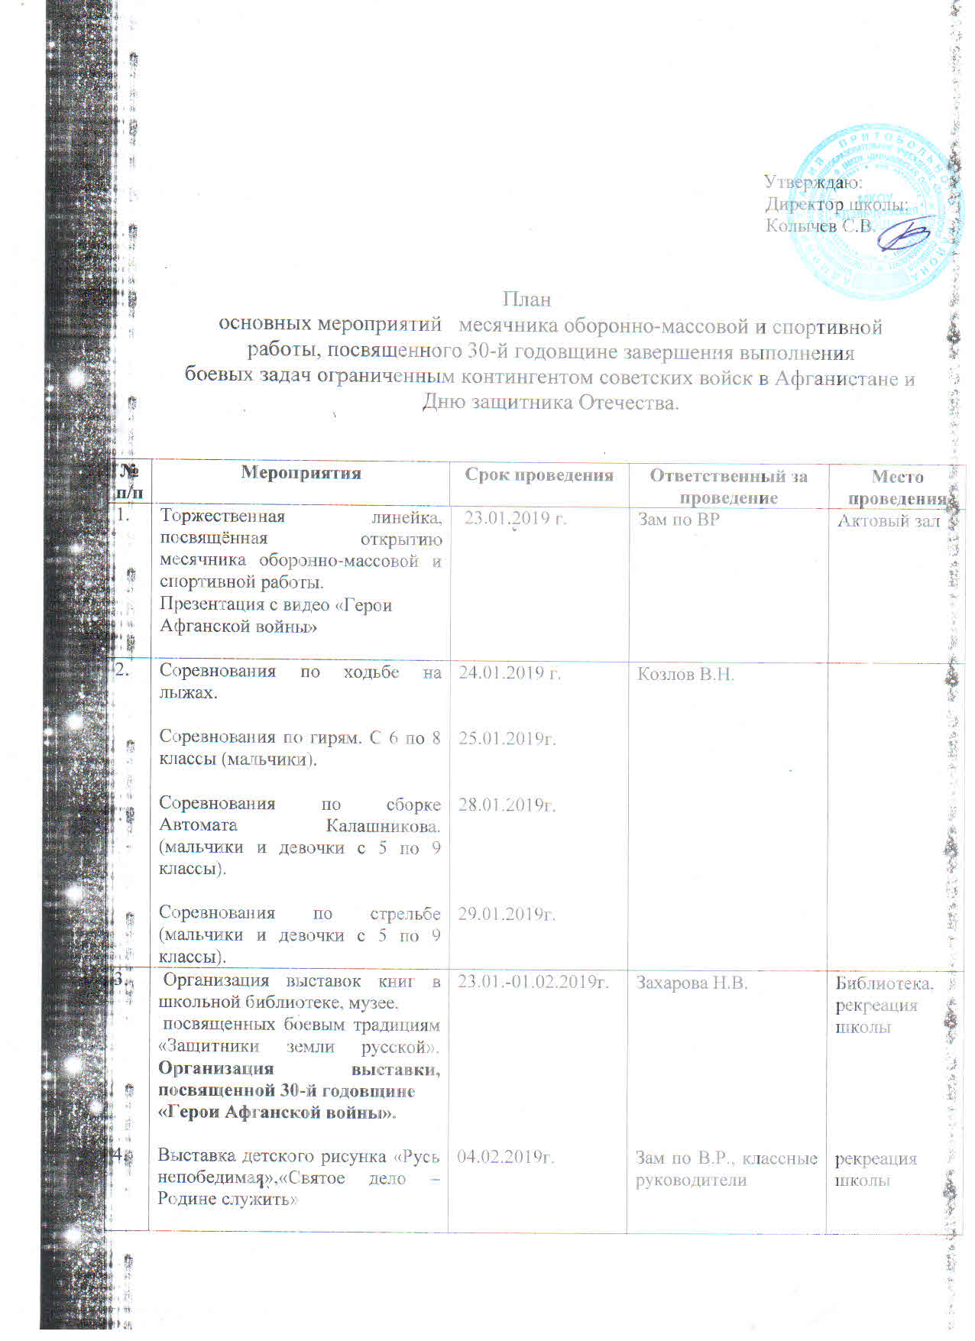

Утверждаю:
Директор школы:
Колычев С.В.

План
основных мероприятий месячника оборонно-массовой и спортивной работы, посвященного 30-й годовщине завершения выполнения
боевых задач ограниченным контингентом советских войск в Афганистане и Дню защитника Отечества.

№  п/п | Мероприятия | Срок проведения |  | Ответственный за проведение |  | Место проведения
1. | Торжественная линейка, посвящённая открытию месячника оборонно-массовой и спортивной работы.  Презентация с видео «Герои Афганской войны» |  | 23.01.2019 г. |  | Зам по ВР | Актовый зал
2. | Соревнования по ходьбе на лыжах.  Соревнования по гирям. С 6 по 8 классы (мальчики).  Соревнования по сборке Автомата Калашникова. (мальчики и девочки с 5 по 9 классы).  Соревнования по стрельбе (мальчики и девочки с 5 по 9 классы). |  | 24.01.2019 г.  25.01.2019г.  28.01.2019г.  29.01.2019г. |  | Козлов В.Н.
3.  4.  5. | Организация выставок книг в школьной библиотеке, музее,  посвященных боевым традициям «Защитники земли русской». Организация выставки, посвященной 30-й годовщине  «Герои Афганской войны».  Выставка детского рисунка «Русь непобедимая»,«Святое дело – Родине служить»  Соревнования по волейболу  (5-9 классы) |  | 23.01.-01.02.2019г.  04.02.2019г.  04.02.2019г. |  | Захарова Н.В.  Зам по В.Р., классные руководители  Козлов В.Н. | Библиотека, рекреация школы  рекреация школы
6. | Литературно-музыкальная композиция «Я люблю тебя, малая Родина!» посвященная образованию Курганской области |  | 31.01.2019 г. |  | Сельская библиотека с.Давыдовка | Сельская библиотека с.Давыдовка
7. | Урок памяти «Запомни этот город - Ленинград, запомни эти люди – Ленинградцы!»Видео фильмы |  | 28.01.2019 г.(27января 1943г.-снятие блокады) |  | Василевич С.А. | Компьютерный класс
8. | Неделя памяти о Сталинграде «Во имя памяти павших, во имя совести живых» Урок мужества» |  | 02.02 – 08.02.2017 г. |  | Колычев С.В. | Кабинет истории
9.  10. | Единый урок «Зауралье-это моё»  Соревнования по баскетболу(5-9 классы) |  | 06.02.2019г.  07.02.2019г. |  | Классные руководители  Козлов В.Н.
11. | «Весёлые старты» (1-4 классы) «Весёлые старты» (5-9 классы) |  | 08.02.2019 г  08.02.2019г. |  | Козлов В.Н.
12. | Классные часы. «Наши земляки – Герои России».Выпускник нашей школы- Герой России-Богодухов В.И. Поздравление Героя по интернету. |  | 08.02. 2019 г. |  | Классные руководители ОУ | музей
13. | Литературно-музыкальная композиция «Афганистан живет в душе моей» и т.д. |  | 30.01.2019 г. |  | Захарова Н.В. | Библиотека
14. | Видеоэкскурсия по местам Урок мужества «Зауральцы—Герои Афганской войны» боевой славы «Застывшие в камне» |  | 13.02.2019 г. |  | Перебаскина Н.И. | Компьютерный класс
15. | День памяти воинов – интернационалистов. Урок мужества. «Афганистан -незаживающая рана».Презентация о наших земляках.  (встреча с участниками локальных войн и вооружённых конфликтов и их родственников) |  | 15.02.2019 г. |  | Зам по ВР, классные руководители | Актовый зал
16. | Районный конкурс Патриотической песни |  | 15.02.2019 г. |  | Отдел культуры, отдел образования, ОУ
17. | Районный конкурс рисунков и поделок среди обучающихся района на военно-патриотическую тематику.  «Твои солдаты, Россия»  Соревнования по гирям(6-8 классы) мальчики |  | До13февраля 2019 г.  16.02.2019г.
18. | Конкурс чтецов «О подвигах, о доблести, о славе»(1-9 классы) |  | 14.02. 2019 г. |  | Зам по ВР, Захарова Н.В.,классные руководители
19. | Операция «Обелиск».Уход за памятниками.(7,8,9 классы) |  | 18.02. 2019 г. |  | Колычев С.В.  Козлов В.Н.  Шмелёв И.С. | Памятник СкачковуВ.М.  Территория ОУ.Парк Победы.
20. | Конкурсно – игровая программа «Нет выше долга, чем служить России»  «А ну-ка мальчики!» (1-4 классы)  «А ну-ка парни!» (5-9 классы) |  | 20.02.2019 г.  21.02.2019г. |  | Василевич С.А..  Козлов В.Н.
21. | Конкурс буклетов «Комплекс ГТО-основа здорового образа жизни» |  | 17.02.2017 г. |  | Зам по ВР, классные руководители
22. | Проведение мероприятия «Мы снова сдаём ГТО.«Быть здоровым здорово» (Вручение грамот) |  | февраль |  | Учителя физкультуры
23. | Уроки мужества. Урок мужества «Зауральцы—Герои Афганской войны» |  | Январь-февраль  2017 г. |  | Классные руководители ОУ | ОУ
24. | Акция «Забота».  Изготовление сувениров (ветеранам ВОВ, локальных войн), папам, дедушкам. Оказание социальной помощи и поддержки ветеранам Великой Отечественной войны тимуровскими отрядами, отрядами милосердия, волонтёрами. |  | Январь-февраль(до 20.02.2019г.) |  | Зам по ВР. Социальный педагог
25. | Возложение венков к могилам воинов, погибших в ВОВ, локальных войнах. |  | 18.02. 2019 г. |  | Зам по ВР
26. | Закрытие месячника оборонно-массовой работы. Тематическое мероприятие, посвященное Дню защитника Отечества «Солдат, всегда солдат».Праздник. |  | 22.02.2019 г. |  | Зам по ВР | Актовый зал
27. | Размещение информации о проведённых мероприятиях в школьных газетах и информационных листках, на сайтах школ и Отдела образования, в СМИ. |  | До 1 марта 2019г. |  | Зам по ВР, социальный педагог

Зам по ВР Григорьева О.Г.

